Mat

Koda: 500023
9010 BIANCO OPACO

25 Verniciati Cartella 2 Rossi e Opachi
Koda: 500001
9016 BIANCO OPACO

25 Verniciati Cartella 2 Rossi e Opachi
Koda: 500024
9001 BIANCO OPACO

25 Verniciati Cartella 2 Rossi e Opachi
Koda: 500032
9002 BIANCO OPACO

25 Verniciati Cartella 2 Rossi e Opachi
Koda: 500006
1013 AVORIO OPACO

25 Verniciati Cartella 2 Rossi e Opachi
Koda: 500017
1015 GIALLO OPACO

25 Verniciati Cartella 2 Rossi e Opachi
Koda: 501019
1019 BEIGE OPACO

25 Verniciati Cartella 2 Rossi e Opachi
Koda: 500019
7035 GRIGIO OPACO

25 Verniciati Cartella 2 Rossi e Opachi

Koda: 500035
7044 GRIGIO OPACO

25 Verniciati Cartella 2 Rossi e Opachi
Koda: 500012
7001 GRIGIO OPACO

25 Verniciati Cartella 2 Rossi e Opachi
Koda: 500058
7037 GRIGIO OPACO

25 Verniciati Cartella 2 Rossi e Opachi
Koda: 500047
7030 GRIGIO OPACO

25 Verniciati Cartella 2 Rossi e Opachi
Koda: 507033
7033 GRIGIO OPACO

25 Verniciati Cartella 2 Rossi e Opachi
Koda: 500010
7016 GRIGIO OPACO

25 Verniciati Cartella 2 Rossi e Opachi
Koda: 500008
3005 ROSSO OPACO

25 Verniciati Cartella 2 Rossi e Opachi
Koda: 500053
8011 MARRONE OPACO

25 Verniciati Cartella 2 Rossi e Opachi
Koda: 500004
8017 MARRONE OPACO

25 Verniciati Cartella 2 Rossi e Opachi

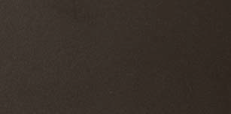Koda: 500002
8019 MARRONE OPACO

25 Verniciati Cartella 2 Rossi e Opachi
Koda: 500045
6021 VERDE OPACO

25 Verniciati Cartella 2 Rossi e Opachi
Koda: 500051
6011 VERDE OPACO

25 Verniciati Cartella 2 Rossi e Opachi
Koda: 500007
6005 VERDE OPACO

25 Verniciati Cartella 2 Rossi e Opachi
Koda: 500005
6009 VERDE OPACO

25 Verniciati Cartella 2 Rossi e Opachi
Koda: 500038
9005 NERO OPACO

25 Verniciati Cartella 2 Rossi e Opachi

Pika (Punto)

Koda: 300050
PUNTO 50 BIANCO

30 PUNTO
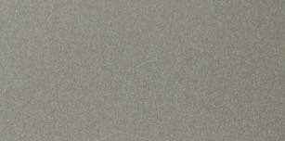
Koda: 300418
PUNTO 418 GRIGIO

30 PUNTO

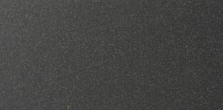Koda: 300020
PUNTO 20 GRIGIO

30 PUNTO
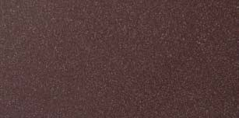Koda: 300030
PUNTO 30 ROSSO

30 PUNTO
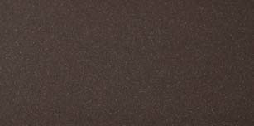Koda: 300010
PUNTO 10 MARRONE

30 PUNTO
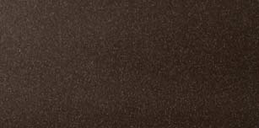Koda: 250004
PUNTO MARRONE

30 PUNTO
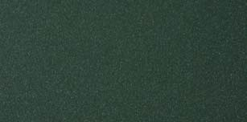Koda: 300040
PUNTO 40 VERDE

30 PUNTO
Koda: 250006 PUNTO VERDE
30 PUNTO

Nagubani (Raggrinziti)

Koda: 700016
BIANCO RAGGRINZITO

60 Verniciati Speciali

Koda: 700001
RAGGRINZITO GRIGIO MARMO ANTICO

60 Verniciati Speciali

Koda: 700005
7016 RAGGRINZITO

60 Verniciati Speciali
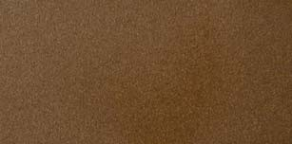Koda: 900094 MARS
60 Verniciati Speciali
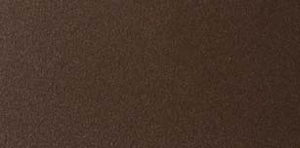Koda: 700025
MARRONE RAGGRINZITO FIRENZE

60 Verniciati Speciali
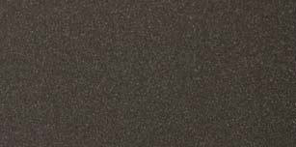Koda: 700003
RAGGRINZITO MARRONE MARMO ANTICO

60 Verniciati Speciali
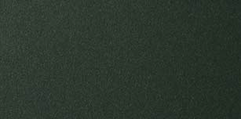Koda: 700006
RAGGRINZITO VERDE

60 Verniciati Speciali

